12.3 角的平分线的性质
第1课时 角平分线的性质
一、教学目标
（一）知识与技能
1.会作已知角的平分线；
2.了解角的平分线的性质,能利用三角形全等证明角的平分线的性质；
3.会利用角的平分线的性质进行证明与计算.
（二）过程与方法
在探究作角的平分线的方法及角的平分线的性质的过程中,进一步发展学生的推理证明意识和能力.
（三）情感、态度与价值观
在探究作角的平分线的方法及角的平分线的性质的过程中,培养学生探究问题的兴趣、合作交流的意识、动手操作的能力与探索精神,增强解决问题的信心,获得解决问题的成功体验.
二、教学重点、难点
重点：角的平分线的性质的证明及应用；
难点：角的平分线的性质的探究.
三、教法学法
三步导学的教学模式；自主探索,合作交流的学习方式.
四、教与学互动设计
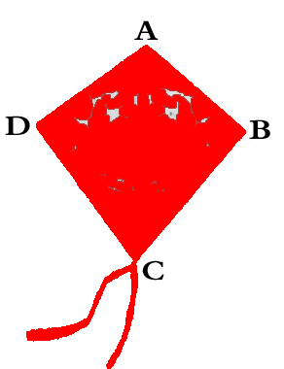
（一）激情导课
如图是小明制作的风筝，他根据AB=AD，BC=DC.不用度量，就知道AC是∠DAB的角平分线，你知道其中的道理吗？
（二）民主导学
1、探究一：角的平分线的作法
Ⅰ、议一议
问题1
A
D
B
C
E
请你拿出准备好的角，用你自己的方法画出它的角平分线.
问题2
如图是一个平分角的仪器，其中AB=AD，BC=DC.将点A放在角的顶点，AB和AD沿着角的两边放下，画一条射线AE，AE就是∠DAB的平分线. 你能说明它的道理吗?
问题3
通过上面的探究，你有什么启发？你能用尺规作图作已知角的平分线吗？请你试着做一做，并与同伴交流.
已知：∠MAN
求作：∠MAN的角平分线.
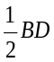作法：（1）以A为圆心，适当长为半径画弧，交AM于B，交AN于D.
C
A
D
B
M
N
（2）分别以B、D为圆心，大于的长为半径画弧，两弧在∠MAN的内部交于点C.
（3）画射线AC.
∴射线AC即为所求.
Ⅱ、练一练
平分平角∠AOB.通过上面的步骤得到射线OC以后，把它反向延长得到直线CD.直线CD与直线AB是什么关系？
思考：你能总结出“过直线上一点作这条直线的垂线”的方法吗？请说明你的方法。
2、探究二：角的平分线的性质
Ⅰ、做一做
如图，将∠AOB对折，再折出一个直角三角形（使第一条折痕为斜边），然后展开.观察两次折叠形成的三条折痕，你能得出什么结论？试着证明你的结论.
C
A
B
O
A
B
O

（1）角的平分线的性质:角的平分线上的点到角的两边的距离相等.
（2）角的平分线性质的证明步骤：
① 明确命题中的已知和求证;
已知:一个点在一个角的平分线上.
结论:这个点到这个角两边的距离相等.
②M根据题意，画出图形，并用数学符号表示已知和求证;
已知：如图，∠AOC=∠BOC，点P在OC上，PD⊥OA，PE⊥OB，垂足分别为点D、E.
求证: PD=PE.
B
P
O
A
C
E
D
③M经过分析,找出由已知推出求证的途径,写出证明过程.
证明：∵ PD⊥OA，PE⊥ OB (已知)
∴ ∠PDO= ∠PEO=90°(垂直的定义)

在△PDO和△PEO中
∠PDO= ∠PEO（已证）
∠AOC= ∠BOC （已证）
OP=OP （公共边）
∴ △PDO ≌ △PEO（AAS）
∴ PD=PE（全等三角形的对应边相等）
符号语言：
∵∠AOC=∠BOC, PD⊥OA，PE⊥OB，垂足分别为点D、E.（已知）
∴ PD=PE（角的平分线上的点到角的两边的距离相等）
Ⅱ、练一练
(1) 下面四个图中,点P都在∠AOB的平分线上,则图形_____ 中PD＝PE.
P
O
A
B
C
E
D
P
O
A
B
C
E
D
P
O
A
B
C
E
D
B
P
O
A
C
E
D
B
C
D
A
B
C
D
(2)下图中,PD⊥OA,PE⊥OB，垂足分别为点D、E，则图中PD＝PE吗?
B
P
O
A
C
E
D

(3)在S区有一个贸易市场P，它建在公路与铁路所成角的平分线上，要从P点建两条路，一条到公路，一条到铁路，怎样修才能使路最短？它们有怎样的数量关系呢？
S
公路
铁路
P

思考：角的平分线的性质在应用时应该注意什么问题?

3、角的平分线性质的应用
（1）如图,△ABC中，∠C＝90°，BD平分∠ABC，CD＝3cm，则点D到AB的距离为 cm．
C
D
A
B
C
D
B
A
E
F
E
B
A
D
C

（第1题图） （第2题①图） （第2题②图）
（2）变式训练，深化新知
变式①，如图,△ABC中，∠C＝90°，BD平分∠ABC，DE⊥AB，垂足为点E，AC=8cm， 则AD+DE= cm.
变式②，如图,△ABC中，∠C＝90°，BD平分∠ABC，DE⊥AB于E，F在BC上，AD=DF
求证：CF=EA
（三）检测导结
1、目标检测 (本测试题共三道题，相信大家一定会做得非常棒！)
(1)如图，OC是∠AOB的平分线，点P在OC上，PD⊥OA，PE⊥OB，垂足分别是D、E，PD=4cm，则PE=_____cm.
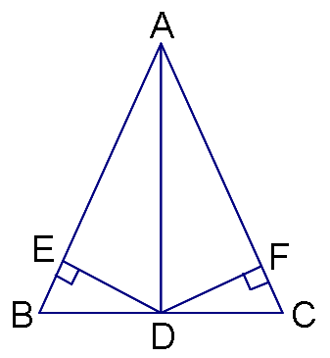
D
E
P
A
O
B
C

B
A
C

(第1题图) (第2题图) (第3题图)
(2)如图，点C为直线AB上一点，过点C作直线MN，使MN⊥AB.（不写作法，保留作图痕迹，写出结论）
(3)已知:如图，在△ABC中，AD是它的角平分线，且BD=CD，DE⊥AB，DF⊥AC，垂足分别是E、F.
求证:EB=FC.
2、请你谈谈学习这节课的收获.

（四）布置作业
1.必做题：习题
2.思考题
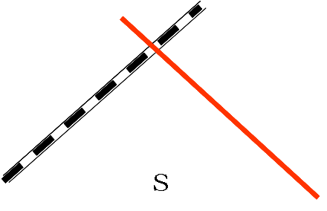
如图，要在Ｓ区建一个集贸市场,使它到公路、铁路距离相等，离公路与铁路交叉处500米，这个集贸市场应建在何处（在图上标出它的位置，比例尺1：20000）?
（五）结束寄语
严格性之于数学家,犹如道德之于人.
条理清晰,因果相应,言必有据,是学习者谨记和遵循的原则.
希望每一个同学都能用聪明和智慧编织出更加精彩的人生！

五、板书设计
第1课时 角的平分线的性质
- 角的平分线的作法
2. 角的平分线的性质：角的平分线上的点到角的两边的距离相等.
3.应用
已知：∠MAN 已知：如图，∠AOC=∠BOC，点P在OC上，PD⊥OA，PE⊥OB，
求作：∠MAN的角平分线 垂足分别为点D、E.
求证: PD=PE.
C
A
DN
BM
N
M
B
P
O
A
C
E
D

∴ 射线AC即为所求. 符号语言：
∵∠AOC=∠BOC, PD⊥OA，PE⊥OB，垂足分别为点D、E.
∴ PD=PE

六、教学反思

新课标第一网系列资料 www.xkb1.com 新课标第一网不用注册，免费下载！

